**Título:** Funções e modularização de código  
  
**Resumo Teórico:** Nessa aula foi abordado ainda mais e relação das funções presentes no script, na qual fazem a elaboração lógica do projeto, a explicação se baseia no resultado gerado após a ação com o botão de cálculo, onde se é executado o script.

**Resumo Prático:**

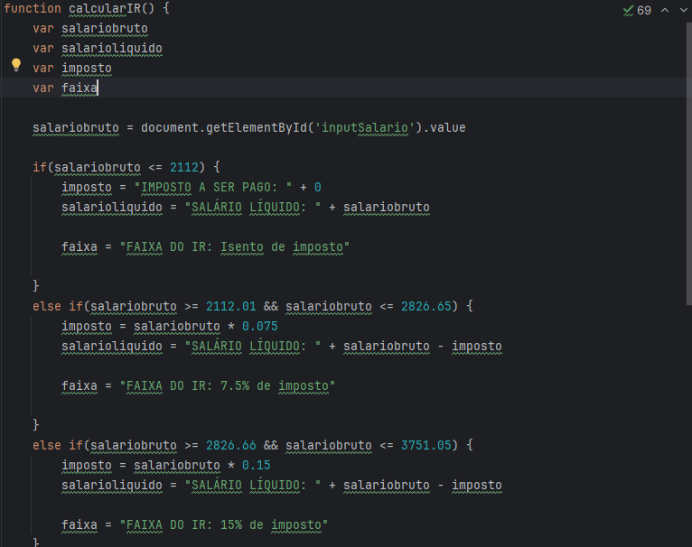

(Captura das variáveis e funções da calculadora de IR (Imposto de Renda))